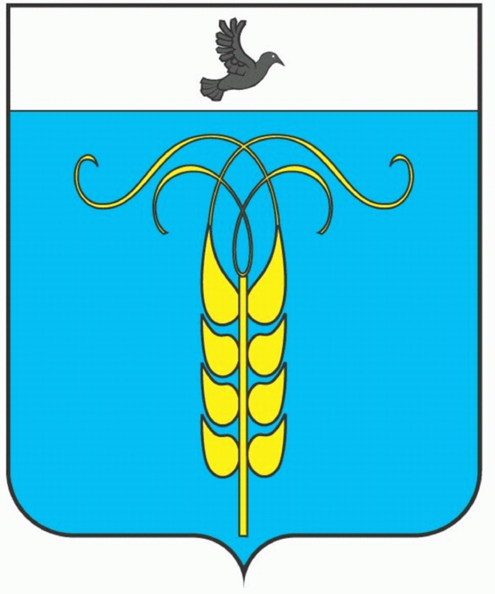

РЕШЕНИЕ

СОВЕТА ГРАЧЕВСКОГО МУНИЦИПАЛЬНОГО РАЙОНА
СТАВРОПОЛЬСКОГО КРАЯ

18 апреля 2017 года с. Грачевка № 259-III

О включении глав муниципальных образований Грачевского, Кугультинского, Сергиевского, Старомарьевского сельсоветов и села Тугулук в состав Совета Грачевского муниципального района Ставропольского края третьего созыва

В соответствии с пунктом 1 части 4 статьи 35 Федерального закона от 06 октября 2003 года № 131-ФЗ «Об общих принципах организации местного самоуправления в Российской Федерации», частью 4 статьи 28 Закона Ставропольского края от 02 марта 2005 года № 12-кз «О местном самоуправлении в Ставропольском крае», частью 1 статьи 21 Устава Грачевского муниципального района Ставропольского края, учитывая решение Совета депутатов муниципального образования Грачевского сельсовета Грачевского района Ставропольского края от 11 апреля 2017 года № 308, решение Совета депутатов муниципального образования Старомарьевского сельсовета Грачевского района Ставропольского края от 10 апреля 2017 года № 269, решение Совета депутатов муниципального образования Сергиевского сельсовета Грачевского района Ставропольского края от 10 апреля 2017 года № 237, решение Совета депутатов муниципального образования села Тугулук Грачевского района Ставропольского края от 10 апреля 2017 года № 243, Совета депутатов муниципального образования Кугультинского сельсовета Грачевского района Ставропольского края от 14 апреля 2017 года № 248, Совет Грачевского муниципального района Ставропольского края

РЕШИЛ:

1. Включить в состав Совета Грачевского муниципального района Ставропольского края третьего созыва по должности главу муниципального образования Грачевского сельсовета Грачевского района Ставропольского края Тарана Сергея Александровича.
2. Включить в состав Совета Грачевского муниципального района Ставропольского края третьего созыва по должности главу муниципального образования Кугультинского сельсовета Грачевского района Ставропольского края Кулиша Александра Валентиновича.
3. Включить в состав Совета Грачевского муниципального района Ставропольского края третьего созыва по должности главу муниципального образования Сергиевского сельсовета Грачевского района Ставропольского края Мельникова Виктора Андреевича.
4. Включить в состав Совета Грачевского муниципального района Ставропольского края третьего созыва по должности главу муниципального образования Старомарьевского сельсовета Грачевского района Ставропольского края Козлова Алексея Михайловича.
5. Включить в состав Совета Грачевского муниципального района Ставропольского края третьего созыва по должности главу села Тугулук Грачевского района Ставропольского края Аникееву Нину Ивановну.
6. Настоящее решение вступает в силу со дня его принятия.

Глава Грачевского
муниципального района
Ставропольского края Н.И. Аникеева

